Prof. dr.sc. Maja Lamza – Maronić
Ekonomski fakultet u Osijeku

Jerko Glavaš, dipl. oec.
Ekonomski fakultet u Osijeku

Logistika u menadžmentu kao funkcija dinamičke optimalizacije poslovanja

Sažetak

Prateći povijest uspješnih poslovnih sustava prati se i povijest stalnog koračanja s vremenom. Danas promjena prakse menadžmenta u suvremenom turbulentnom okruženju, nije više dominantno odlučujuće pitanje.
Poslovni sustavi danas najčešće teže trajnoj usklađenosti menadžmenta sa sve kompleksnijim i bržim promjenama u okruženju.
Trajan sklad poslovnog sustava i okruženja postiže se najčešće na dva načina: reaktivnim ponašanjem, tj. prihvaćanjem promjena i prilagođavanjem na promjene, te proaktivnim ponašanjem, tj. poticanjem promjena u skladu s vizijom poslovnog sustava.
Suvremeni uvjeti poslovanja nose sa sobom i probleme pravodobnosti informacija: spoznaja i analiza šansi i rizika dolazi često i prekasno, vrijeme reakcije traje predugo i posljedice se ogledaju u iznenadnim kriznim situacijama.
Kako se funkcijom logistike u menadžmentu može potencirati već dominantno upravljanje procesima u prostorno vremenskoj transformaciji dobara, energije i informacija, to je i jedna od mogućnosti doprinosa dinamičkoj optimalizaciji poslovanja.

Ključne riječi: logistika, menadžment, optimalizacija poslovanja

Logistika i logistički menadžment

Sam pojam logistike zauzima značajno mjesto u ekonomskoj literaturi. Logistika prvenstveno kao gospodarska funkcija, ali ujedno i znanstvena disciplina omogućava racionalizaciju i optimalizaciju poslovanja.

Sama literatura ne pravi nikakvu razliku između logistike kao aktivnosti i logistike kao znanosti o čemu govore brojne logističke teorije i definicije, od kojih se ističe:

„Logistika je proces planiranja, ostvarivanja i kontrole učinkovitih, troškovno efektivnih tokova i skladištenja sirovina, poluproizvoda i gotovih proizvoda i time povezanih informacija od točke isporuke do točke primitka, primjereno zahtjevima kupaca“

Logističke znanosti prethode logističkim aktivnostima. One u interakcijskoj spregi omogućuju optimalna rješenja teorijskih i praktičnih zadataka u svim sferama ljudskih aktivnosti, ali s ciljem da se uz minimalne uložene resurse i potencijale (primjerice: ljudske, kadrovske,...) maksimaliziraju zadovoljstva kupaca, krajnjih korisnika i sl.

Ako ćemo se baviti i raspravljati općenito o logistici u menadžmentu ili logističkom menadžmentu moramo definirati sam pojam logističkog menadžmenta:
„Logistički menadžment je podsustav integralnog sustava menadžmenta suvremenoga poduzeća, koji se bavi planiranjem ciljeva, organiziranjem resursa i aktivnosti, upravljanjem ljudskim potencijalima i kontroliranjem procesa prostorne i vremenske transformacije dobara, energije, informacija i znanja od mjesta nastajanja do poduzeća, kroz poduzeće i od poduzeća do mjesta korištenja s ciljem uspješnoga i učinkovitoga zadovoljenja zahtjeva korisnika: pravim proizvodima i uslugama, u pravoj količini i kvaliteti, u pravo vrijeme i za pravu cijenu.“

Sama logistika u menadžmentu čini skup integriranih i kontroliranih logističkih aktivnosti koje osiguravaju sve preduvjete za razvoj efikasnog sustava menadžmenta logističkih poduzeća, povećavajući efikasnost odluka menadžmenta na svim razinama odlučivanja uz istodobnu fleksibilnost prilagođavanja tržišnim uvjetima i turbulentnim promjenama u današnjem globalnom okruženju.

Organizacija kroz procese komunicira s kupcima i drugim zainteresiranim stranama, realizira proizvode, ostvaruje ciljeve, uči i trajno se poboljšava.
Uz pomoć procesnog modela prikazuje se uobičajena složena struktura organizacije koju čine brojni sektori.
Procesni pristup je nositelj svih načela modernog poslovnog upravljanja. Sustavi kvalitete se oslanjaju na ovaj pristup što osigurava fleksibilnije uređenje organizacije, mogućnost bržeg reagiranja na promjene na tržištu, brža unaprjeđenja i poboljšanja sustava ka ispunjenju kriterija uspješnog poslovanja.
Sam pristup je u mnogočemu različit od funkcionalnog uređenja organizacije. Umjesto funkcionalnog pristupa i opisa radnih mjesta, procesni pristup stavlja naglasak na organizacijsku ulogu. Na taj način se radno mjesto ne opisuje kroz radne zadaće, već kroz procesne aktivnosti.
Procesni pristup zahtijeva izgradnju poslovnih procesa koji se događaju u organizaciji. Na taj način organizacija postaje kompaktnija i otpornija na tržišne promjene. U stanju je brzo reagirati na zahtjeve tržišta, ali i optimizirati svoje poslovanje.

Financijski, ljudski i materijalni potencijali organizacije se ujedinjuju i stavljaju u međuodnos koji omogućava organizacijama jasniji uvid u stanje i mogućnosti poslovnog djelovanja.
Ovakav pristup omogućava ujedinjavanje ključnih procesa kao što je lanac vrijednosti i nabave, proizvodnje, logistike i održavanja u jedan procesno organizirani sustav.

Slika 1: Položaj organizacije na određenom tržištu
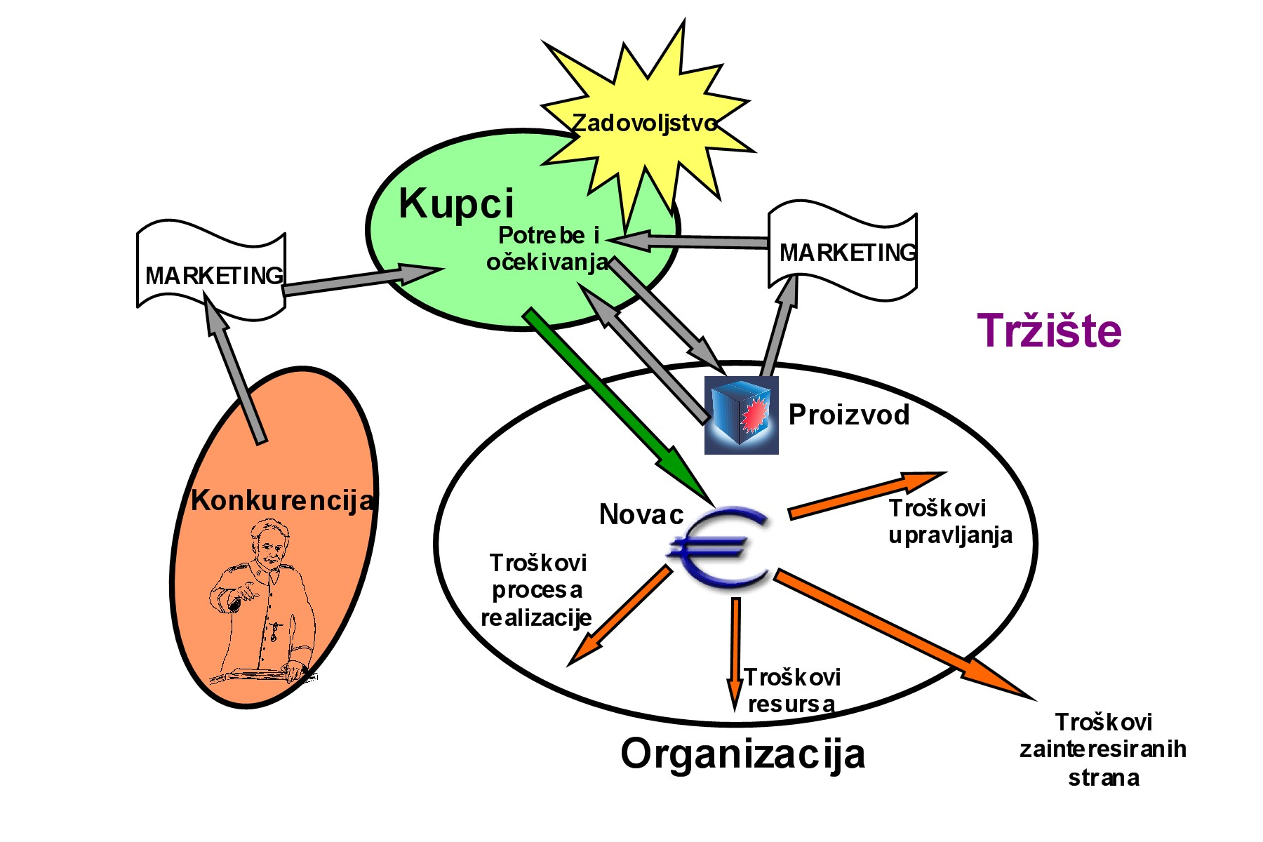

Izvor: Mileković, R., Končar d.d., 2004, str.2 (modificirano)

Procesi u organizaciji

U kontekstu poimanja ICT tehnologija i komunikologije organizacija se promatra kao sustav, koji ima definiranu funkciju cilja i umrežen je informacijskim tijekovima. Sustav – organizacija strukturirana je na podsustave. Broj possustava varira zavisno od prethodno definirane funkcije cilja sustava. Strukturirani podsustavi dio su većega suprasustava okruženja. Ponašanjem sustava upravlja se prema potrebi ostvarenja prethodno definirane funkcije cilja, koju zahtijeva prilagodjenost datom okruženju.

Takva se organizacija odražava u smjeru ostvarivanja cilja djelovanjem negativne povratne veze u svom sustavu kontrollinga: ona planira, prati, revidira i poduzima korektivne akcije. Koncept sustava je, takodjer, primjenjiv na medjuutjecaje u ponašanju ljudi u organizaciji, na njihove vrijednosti, uvjerenja, organizacijsku kulturu, razinu obrazovanja, motivaciju, te otvorenost za prihvat novoga – inovacija. Kako navedeni faktori utječu na ostvarivanje ciljeva, moraju koordinirati i biti sukladni sa planiranim ciljevima organizacije. Iako ti modeli obično ne stvaraju eksplicitne pretpostavke o organizacijskoj dinamici, kao modeli menadžmenta vode stanju stabilne ravnoteže.

Stabilna ravnoteža u sustavu menadžmenta generira obrasce ponašanja i učinaka, koji su medjusobno uskladjeni.
Pozornost menadžera i istraživača i praktičara jeste u takvom vidjenju stabilne ravnoteže kao preporuci za uspjeh poslovne organizacije – na temelju kvantitativnih pokazatelja u procesu budjetiranja, godišnjeg planiranja, rasporeda prouzvodnje, upravljačkih i informacijskih kontrolnih sustava, te kratkoročne kontrole organizacije.
Mentalni modeli stabilne ravnoteže nalaze se u temeljima dominantnih projekcija strateškoga menadžmenta i to u slijedećim osobinama:
- poslovne organizacije obilježava temeljna suprotnost: stabilnost i nestabilnost suitava, potreba za diferancijacijom i integracijom, potreba za fleksibilnim pojačavajućim sustavima za suočavanje sa nepredvidivim promjenama,
- poslovne organizacije obilježava nelinearnost, te procesi sa pozitivno i negativnom povretnom vezom,
- predvidivost i uzročno posljedične veze mogu rezultirati neočekivanim i protuintuitivnim ponašanjem u poslovnoj organizaciji – retrospektivno identificiranje značenja,
- složeni poslovni sustavi spontano kompenziraju, prilikom pokušaja njihova mijenjanja ( ili dodatnog uvodjenja poslovne dinamike ),
- rastom razine razine nesigurnosti i neodredjenosti u poslovnom sustavu, te promjenom prirode moći aktiviraju se obrambene organizacijske rutine,
- integralni dijelovi procesa razrješavanja strateških pitanja,
- do promjene u poslovnoj organizaciji doći će stvaranjem povoljnih graničnih uvjeta, primarno povoljnih obrazaca u primjeni moći - znatno češće, nego što se može planirati sveobuhvatni program specifične promjene,
- unutar granica poslovnog sustava kreativan razvoj poslovne organizacije često ovisi o nekom od oblika spontanog samoorganiziranja.

Unutarnju strukturu organizacije čine resursi i procesi. Ljudi pokreću procese, nadziru njihovu provedbu i provode poboljšanja. U organizaciji djeluje sustav procesa koji su međusobno ovisni i teško razdvojivi.
Kada poslovni sustav djeluje na granici izmedju stabilnosti i nestabilnosti, ponašanje sustava se razotkriva na tako složen način, da se često gube veze izmedju uzroka i posljedica. Ne može se više računati, da će odredjeni input voditi predvidivom outputu.
Slijed navedenog načina razumijevanja i zaključivanja u ekonomskim procesima, posebno u procesima u organizaciji ( poslovnoj organizaciji ) izvor je paradigme stabilne ravnoteže, koji je još dominantan pristup procesima upravljanja i organiziranja.

Međutim, kada se nelinearni sustav s povratnom vezom odmiče od mirnog stanja stabilne ravnoteže ka hektičnoj ravnoteži eksplozivne nestabilnosti, tada on prolazi kroz fazu ograničene nestabilnosti u kojoj pokazuje vrlo složeno ponašanje. Takvo ponašanje procesa u organizaciji je rezultat slučajnog alterniranja izmedju pozitivne i negativne povratne veze. Tako se stvara područje izmedju stabilne i nestabilne ravnoteže – stanje paradoksa u kojemu dvije suprostavljene sile, stabilnost i nestabilnost, djeluju istodobno i vuku sustav u suprotnim smjerovima. Dok je sustav u tom graničnom području niti jedna od navedenih sila ne može se ukloniti. One se beskrajno reorganiziraju na različiti, ali ipak sličan način. Sustav u graničnom području nikada se ne ponaša na pravilan način koji vodi ravnoteži. On generira obrazac ponašanja, koji nije samo nepravilan, već i apsolutno nepredvidiv. Navedeni apsolutni nepredvidivi način ponašanja procesa u organizaciji ipak ima svoj cjelovit „skriven“, kvalitativni obrazac.

U strukturi organizacije prepoznaju se neki specifični procesi koji se mogu nezavisno analizirati kao marketing, logistika, procesi realizacije proizvoda, upravljanje resursima, procesi interne i vanjske komunikacije, procesi upravljanja podacima, procesi upravljanja preko ciljeva i procesi poboljšavanja.

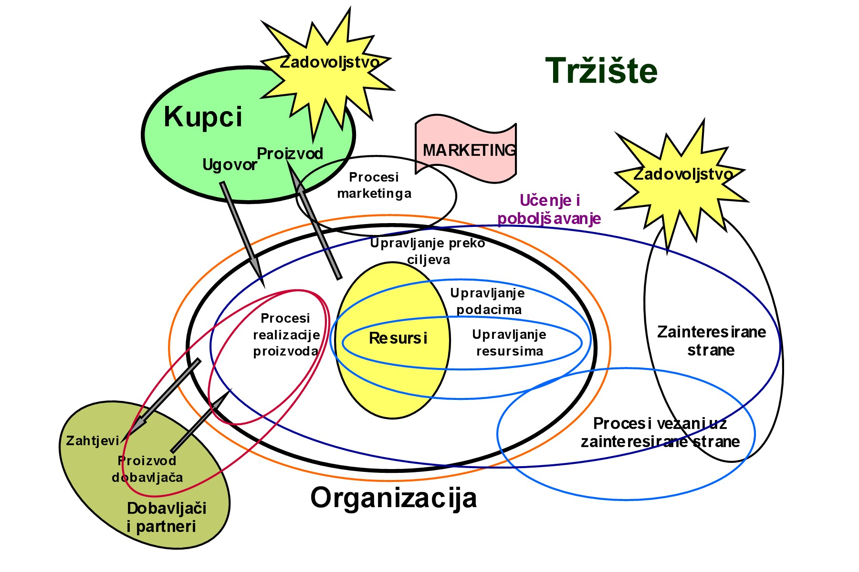
Slika 2: Procesi u organizaciji

Izvor: Mileković, R., Končar d.d., 2004, str.2 (modificirano)

Poslovni procesi u organizaciji

Osnovni i temeljni procesi svake poslovne organizacije su poslovni procesi. Poslovni procesi povezuju aktivnosti zaposlenih u cilju zadovoljenja potreba kupaca proizvodom ili uslugom odgovarajuće cijene i očekivane kvalitete.
Bolja organizacija procesa ugrađena je u proizvod ili uslugu i povećava dodanu vrijednost.
U uvjetima globalizacije, internalizacije i velike konkurencije, poslovna organizacija može opstati i biti uspješna na tržištu, ako uz optimalnu kvalitetu proizvoda, proizvod bude konkurentan i cijenom. Ovaj zahtjev moguće je zadovoljiti samo ako se osiguraju efikasni i inovativni poslovni procesi.
Načini kako će poslovna organizacija postići svoju konkurentsku prednost vrlo su različiti i vezani na niz čimbenika, kao što su vrsta djelatnosti, okruženje – interno i eksterno, znanje, vještina i iznad navedenog određena inovacija.

Optimalna organizacija

Postavljajući određene hipoteze vezane za optimalnu organizaciju zaključuje se da bi se ona trebala temeljiti na osam načela upravljanja kvalitetom:
- Usmjerenost na kupca (pretpostavlja stvaranje trajnog odnosa s kupcima temeljenih na zadovoljavanju i nadilaženju njihovih potreba putem traženja optimalnih i cjelovitih rješenja)
- Vođenje procesa (cilj upravljanja poslovnim procesima navodi povećanje kvalitete i vrijednosti zaposlenika i isporuku vrijednosti za kupce kroz efikasno usklađivanje okruženja u kojem se odvijaju poslovni procesi. Pri vođenju procesa veću važnost imaju promjene u poslovanju, nego tehnologija.)
- Sudjelovanje svih zaposlenika (Sudjelovanje svih zaposlenika u postizanju kvalitete proizvoda, spriječavanju mogućih utjecaja na okoliš, stalnoj brizi za racionalno korištenje resursa, preventivnom djelovanju na sigurnost rada, obrazovanju i ostalih segmenata vezanih za zadovoljstvo zeposlenika i optimalizaciju organizacije)
- Procesni pristup ( željeni se rezultat u organizaciji djelotvornije postiže kada se djelatnostima i sredstvima upravlja kao procesom. Proces je „skup međusobno povezanih ili međusobno ovisnih radnji koje pretvaraju ulaze u izlaze.“
- Sustavski pristup upravljanju (Odnosi se na prepoznavanje, razumijevanje i upravljanje postojećih aktivnosti organizacije kao dijelova procesa omogućava izgradnju procesnih modela. To omogućava organizacijama da malim organizacijskim korekcijama procese povežu u jedinstveni organizam, stvarajući na taj način ustrojstvo samoodržavajućeg sustava.)
- Trajno poboljšavanje (Jedno od temeljnih zahtjeva kvalitete sustava jest uvjet stalnog unapređenja organizacije. Taj zahtjev se zasniva na mjerenju i analizi podataka, jer tek kvalitetnim povratnim informacijama moguće je donositi odluke ka poboljšavanju proizvoda, procesa i sustava uopće.)
- Činjenični pristup odlučivanju (Činjenični pristup odlučivanju je metodologija analiziranja povratnih informacija iz sustava organizacije. Ta metodologija može pokrivati veliko područje primjene u bilo kojem segmentu organizacije, no nužno se mora zasnivati na krajnje vjerodostojnim informacijama. Oslanjajući se na procesni pristup, takva mjerenja mogu davati vrlo relevantne informacije za daljnju analizu i donošenje odluka koje mogu bitno unaprijediti poslovanje. Ovo načelo zapravo je osnova za sva druga načela, te na taj način predstavlja okosnicu sustava.)
- Uzajamno koristan odnos s dobavljačima (SRM je metodologija koja opisuje izgrađivanje korisnog odnosa sa dobavljačima i izgrađivanje zajedničkih aktivnosti na postizanju boljih tržišnih rezultata. Koliko je to izražen trend prikazuje i činjenica da svi vodeći proizvođači aplikativnih poslovnih rješenja imaju ugrađenu mogućnost upravljanja ovim odnosom.)

U takvom modelu organizacija je u stalnom kontaktu sa svojim sadašnjim i potencijalnim kupcima, s kupcima surađuje u poboljšavanju postojećih proizvoda te propituje i mjeri zadovoljstvo kupaca.

Organizacija brine o svim svojim resursima i njihovoj djelotvornoj uporabi u procesima.
Model optimalne organizacije u stvarnosti prikazuje željenu strukturu kojoj bi organizacije koje se žele uskladiti sa zahtjevima globalnog tržišta i normama trebale težiti. Oni organizaciji mogu dugoročno osigurati skladni razvoj i sigurnost na tržištu.

Model optimalne organizacije se temelji na svim segmentima interakcije organizacije sa ostalim sudionicima na tržištu i što je najvažnije procesima unutar same organizacije. Svi procesi moraju biti u skladu s strateškim ciljevima organizacije.

Neka poboljšanja navedene strukture koja mogu pomoći u približavanju optimalnoj organizaciji kao što su:
- ukidanje „slabijih“ sektora,
- spajanje srodnih sektora,
- stvaranje i čak osamostaljivanje organizacija „kćeri“,
- te na kraju sažimanje i pojednostavljenje strukture organizacije i njezino potpuno usmjeravanje na zadovoljstvo kupaca i ostvarenje strateških ciljeva.

Umjesto zaključka

Primjenjujući načela sustava upravljanja, organizacija može sagledati svoje optimalne mogućnosti.
Da bi dosegla svoj optimum organizacija mora proći kroz bolne procese „velikog pospremanja“ i promjena u načinu razmišljanja i djelovanja.
Organizacija se mora transformirati u jedinstveni organizam svjestan svoje misije i usmjeren ka jasnoj viziji budućnosti.
Organizacija mora učenjem i stjecanjem iskustva postati inteligentno biće svjesno svojih mogućnosti i spremno da se brzo prilagodi svakoj promjeni na tržištu i cjelokupnoj okolini.
Logistika u menadžmentu kao jedna od najvažnijih funkcija organizacije mora biti strateški najvažnije oružje i osigurati organizaciji prednost na tržištu kroz učinkovitu organiziranje, planiranje, upravljanje i kontroliranje svih aktivnosti vezanih za resurse, aktivnosti, ljudske potencijale, energije, informacije i znanje.

Literatura

- Bloomberg, D.J., LeMay, S., Hanna, J.B.: „Logistika“, MATE d.o.o., Zagreb, 2006.
- Končar d.d., Zagreb, 2004.
- Segetlija, Z.: „Uvod u poslovnu logistiku“, Ekonomski fakultet u Osijeku, Osijek, 2002.
- Omazić A., Baljkas, S.:“Projektni menadžment“, Sinergija, Zagreb, 2005.
- ISO 9004:2000 (Hrvatska norma HRN EN ISO 9004:2003), Treće izdanje, veljača, 2003.
- Prikaz II. Znanstvenog kolokvija, „Poslovna logistika u suvremenom menadžmentu“, Ekonomski fakultet u Osijeku, Poreč, 2002.
- Zekić, Z.: „Logistički menadžment“, Glosa d.o.o., Rijeka, 2000.
- http://www.isotc176sc2.elysium-ltd.net/QMP.html (08.09.2006.)

Prof.dr.sc.Maja Lamza – Maronić, redoviti profesor na Ekonomskom fakultetu u Osijeku, maja@efos.hr
Jerko Glavaš, dipl.oec., asistent na Ekonomskom fakultetu u Osijeku, jglavas@efos.hr
Cf. Pfohl, Hans Christian: Logistiksysteme..., str. 12-14
Zekić, Z.: Logistički menadžment, Glosa d.o.o., Rijeka, 2000., str.66
Norma ISO 9000:2000, podtočka 3.4.1
Supplier Relationship Management – upravljanje odnosom sa dobavljačima

